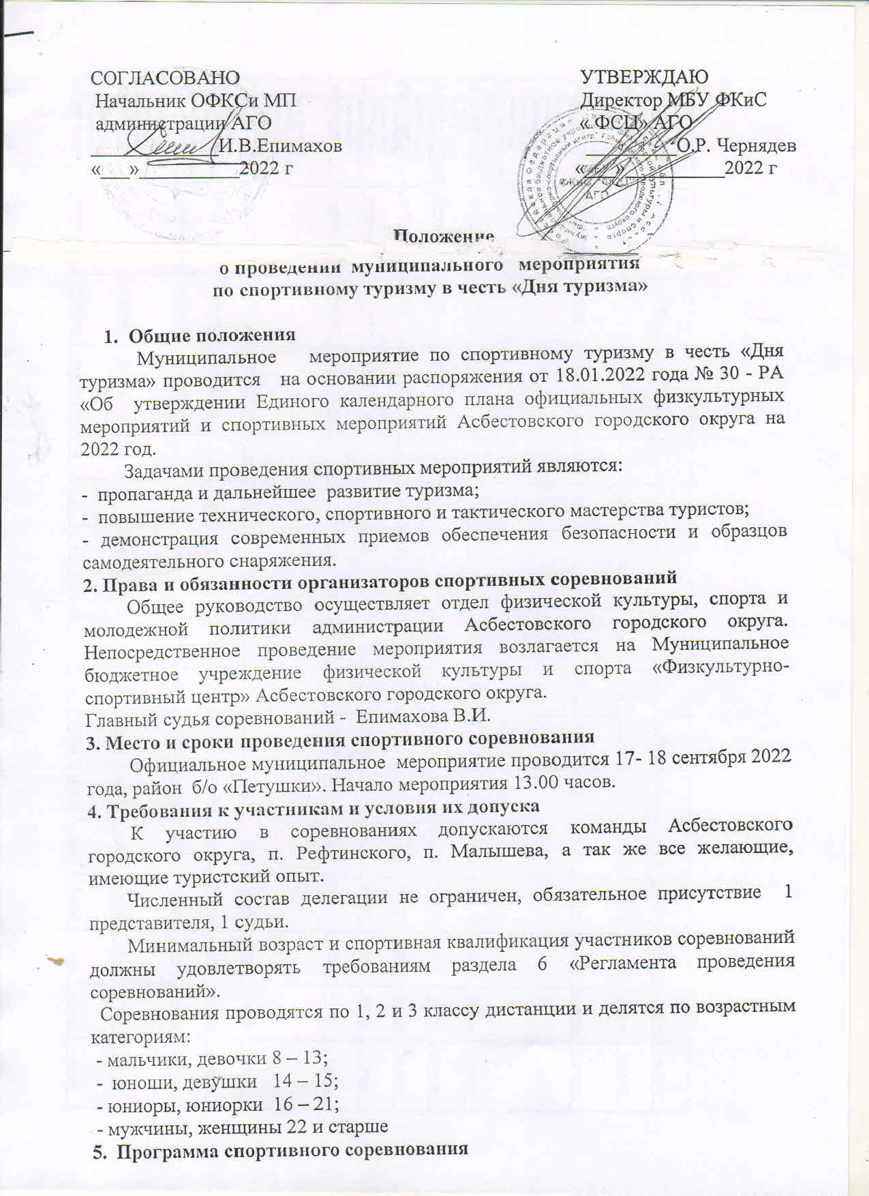
В программу спортивного соревнования входят соревнования по спортивному туризму:
а) группа дисциплина – «пешеходная»: дистанция – пешеходная – связка. 2 и 3 класса;
б) личное первенство, дистанция - пешеходная 1класса , 2 класса, 3 класса.
Предполагаемый перечень этапов по дисциплине «пешеходная»:
- подъем по скале;
- спуск дюльфером;
- переправа «вброд» с организацией перил;
- навесная переправа «через овраг»;
- переправа «по бревну».
в) личное первенство «на средствах передвижения» - вело (фигурное вождение)
6. Условия подведения итогов
Каждый вид из дисциплин подводится отдельно.
В группе дистанция «пешеходная - связка», победители определяются по лучшему времени, затраченному на прохождении дистанции.
В группе личная дистанция на средствах передвижения – победители определяются по лучшему времени.
В личном первенстве на дистанции – «пешеходная» победители определяются по лучшему времени, затраченному на прохождении дистанции среди мужчин и женщин, в каждой возрастной группе.
7. Награждение победителей и призеров
Участники, занявшие 1, 2, 3 места в дисциплине «личное первенство» по 1, 2 и 3 классу дистанции и по возрастной категории среди мужчин и женщин, награждаются медалями и грамотами.
Участники, занявшие 1, 2, 3 -е место по 3 классу дистанции (связки),
награждаются медалями и грамотами.
Участники, занявшие 1, 2, 3- е место в дисциплине на средствах передвижения награждаются медалями и грамотами среди мужчин и женщин.
8. Условия финансирования
Расходы, связанные с организацией и проведением, несет Муниципальное бюджетное учреждение физической культуры и спорта «Физкультурно-спортивный центр» Асбестовского городского округа. Расходы, связанные с проездом команд, питанием, размещением, снаряжением производится за счет командирующих организаций.
9. Обеспечение безопасности участников и зрителей
Ответственность за безопасность, применяемого личного и группового снаряжения, несут представители команд или сами участники. Ответственность за соответствие подготовки участников требованиям, предъявляемым к дистанциям соревнований, несут представители команд.
Представители команд несут персональную ответственность за выполнение правил техники безопасности, соблюдение дисциплины, порядка и экологических норм на месте проведения соревнований.
Команда должна иметь специальное снаряжение для прохождения дистанций, соответствующее требованиям безопасности и удовлетворяющее условиям соревнований.
Участники Мероприятия обязаны:
- соблюдать требования безопасности во время участия в мероприятии;
- соблюдать этические нормы в области спорта;
- соблюдать настоящее Положение и требования организаторов данного мероприятия.
Ответственность за здоровье и сохранность жизни участников в дни соревнований возлагается на лицо их сопровождающее.
10. Заявки на участие
Предварительные заявки, заверенные врачом, руководителем, подаются в МБУ ФКиС «Физкультурно - спортивный центр» АГО не позднее 14 сентября 2022 г., или по эл.почте vera.epimahova@mail.ru .Также команда предоставляет страховку от несчастного случая.
Судейская коллегия оставляет за собой право изменения программы мероприятия.

ЗАЯВКА
на участие в Муниципальном соревновании по спортивному туризму в честь «Дня туризма» 17-18 сентября 2022 года

№ | Ф.И.О. участника  полностью | Число, год рождения | Спортивный туристский разряд | Мед. допуск | Подпись уч-ков  в знании т/б
1

2
КОМАНДА:_____________

К участию в соревнованиях допущено _________________ человек
Капитан команды: ___________________________________тел._________ Врач______________
Справки по телефону: 8 904 549 45 34, Епимахова Вера Ивановна

Данное положение является официальным вызовом на мероприятие.

Заявки необходимо прислать до 14 сентября 2022

